**密集人数统计**

开发者将本应用部署至Atlas 200 DK或者AI加速云服务器上实现对本地mp4文件或者RTSP视频流进行解码，对视频帧中的人群图像进行人头数量的预测，并将预测的结果信息发送至Presenter Server端进行展示。

**前提条件**

部署此Sample前，需要准备好以下环境：

1、已完成Mind Studio的安装。

2、已完成Atlas 200 DK开发者板与Mind Studio的连接，SD卡的制作、编译环境的配置等。

**软件准备**

运行此应用前，需要按照此章节获取源码包，并进行相关的环境配置。

1、获取源码包。

将https://gitee.com/Atlas200DK/sample-crowdcounting仓中的代码以Mind Studio安装用户下载至Mind Studio所在Ubuntu服务器的任意目录，例如代码存放路径为：/home/ascend/sample-crowdcounting。

2、获取此应用中所需要的模型文件（.om文件）

从模型仓中下载好模型文件crowd_counting.om文件上传到步骤1中源码所在路径的“sample-crowdcounting/script”目录下。

3、以Mind Studio安装用户登录Mind Studio所在Ubuntu服务器，并设置环境变量DDK_HOME。

vim ~/.bashrc

4、执行如下命令在最后一行添加DDK_HOME及LD_LIBRARY_PATH的环境变量。

export DDK_HOME=/home/XXX/tools/che/ddk/ddk

export LD_LIBRARY_PATH=$DDK_HOME/uihost/lib

说明：

XXX为Mind Studio安装用户，/home/XXX/tools为DDK默认安装路径。

如果此环境变量已经添加，则此步骤可跳过。

输入:wq!保存退出。

执行如下命令使环境变量生效。

source ~/.bashrc

**部署**

1、以Mind Studio安装用户进入密集人数统计应用代码所在根目录，如/home/ascend/sample-crowdcounting。

2、执行部署脚本，进行工程环境准备，包括ascenddk公共库的编译与部署、Presenter Server服务器的配置等操作，其中Presenter Server用于接收Application发送过来的数据并通过浏览器进行结果展示。

bash deploy.sh host_ip model_mode

host_ip：对于Atlas 200 DK开发者板，即为开发者板的IP地址。对于AI加速云服务器，即为Host侧的IP地址。

model_mode代表模型文件的部署方式，默认为internet。

local：若Mind Studio所在Ubuntu系统未连接网络，请使用local模式，执行此命令前，需要参考依赖代码库下载将依赖代码库的下载到“sample-crowdcounting/script“目录下。

internet：在线部署，若Mind Studio所在Ubuntu系统已连接网络，请使用internet模式，在线下载依赖软件库。

命令示例：

bash deploy.sh 192.168.1.2 internet

当提示“Please choose one to show the presenter in browser(default: 127.0.0.1):“时，请输入在浏览器中访问Presenter Server服务所使用的IP地址（一般为访问Mind Studio的IP地址）。

如图3所示，请在“Current environment valid ip list“中选择通过浏览器访问Presenter Server服务使用的IP地址。

图 3 工程部署示意图

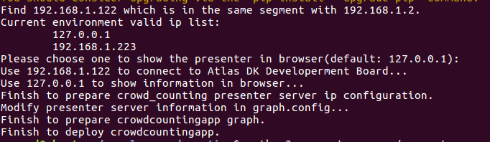

3、启动Presenter Server。

执行如下命令在后台启动密集人数统计应用的Presenter Server主程序。

python3 presenterserver/presenter_server.py --app crowd_counting &

说明：

“presenter_server.py“在当前目录的“presenterserver“目录下，可以在此目录下执行python3 presenter_server.py -h或者python3 presenter_server.py --help查看“presenter_server.py“的使用方法。

如图4所示，表示presenter_server的服务启动成功。

图 4 Presenter Server进程启动

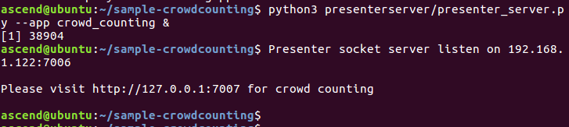

使用上图提示的URL登录Presenter Server（仅支持Chrome浏览器），IP地址为2中输入的IP地址，端口号默为7011，如下图所示，表示Presenter Server启动成功。

图 5 主页显示

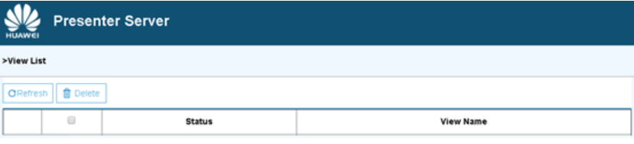

Presenter Server、Mind Studio与Atlas 200 DK之间通信使用的IP地址示例如下图所示：

图 6 IP地址示例

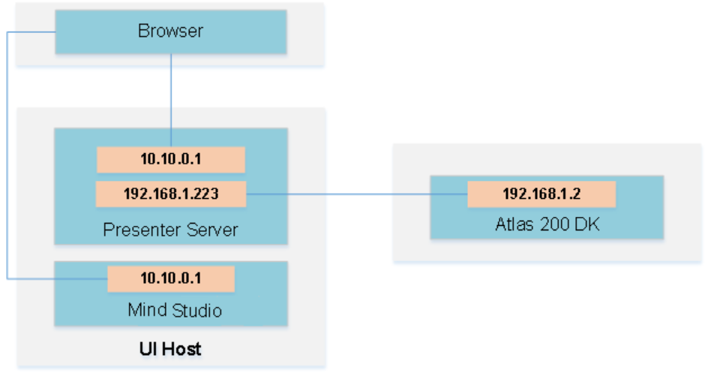

Atlas 200 DK开发者板使用的IP地址为192.168.1.2（USB方式连接）。

Presenter Server与Atlas 200 DK通信的IP地址为Mind Studio安装服务器中与Atlas 200 DK在同一网段的IP地址，例如：192.168.1.223。

通过浏览器访问Presenter Server的IP地址，本示例为：10.10.0.1，由于Presenter Server与Mind Studio部署在同一服务器，此IP地址也为通过浏览器访问Mind Studio的IP。

4、准备视频源。

密集人数统计应用支持解析本地视频和RTSP视频流。

如果需要解析本地视频，需要将视频文件传到Host侧。

例如将视频文件peiqi.mp4上传到Host侧的“/home/HwHiAiUser/sample“目录下。

说明：

支持H264与H265格式的MP4文件，如果MP4文件需要剪辑，建议使用开源工具ffmpeg，使用其他工具剪辑的视频文件ffmpeg工具可能不支持解析。

如果仅解析RTSP视频流，本步骤可跳过。

**运行**

1、运行密集人数统计应用程序。

在“/home/ascend/sample-crowdcounting“目录下执行如下命令运行密集人数统计应用程序。

bash run_crowdcountingapp.sh host_ip presenter_view_appname channel1 [channel2] &

host_ip：对于Atlas 200 DK开发者板，即为开发者板的IP地址。对于AI加速云服务器，即为Host侧的IP地址。

presenter_view_app_name：用户自定义的在Presenter Server界面展示的View Name，此View Name需要在Presenter Server展示界面唯一，只能是大小写字母、数字、“_”的组合，位数3-20。

channel1：为Host侧的视频文件的绝对路径，需要加上双引号。当只存在视频文件时，Channel2可以省略。

channel2：为RTSP视频流的URL，需要加上双引号。当只存在RTSP视频流时需要使用” ”对channel1进行占位。

当前应用仅支持MP4文件或RTSP单独运行，即Channel-1和Channel-2不能同时填，需要一起运行则需要单独执行两次run脚本。

视频文件运行的命令示例如下所示：

bash run_crowdcountingapp.sh 192.168.1.2 video "/home/HwHiAiUser/sample/peiqi.mp4" &

RTSP视频流的命令实例如下所示：

bash run_crowdcountingapp.sh 192.168.1.2 video " " "rtsp://192.168.2.37:554/cam/realmonitor?channel=1&subtype=0" &

说明：

当前RTSP视频流只支持rtsp://ip:port/path格式，如果需要使用其它格式的url，需要把video_decode.cpp中的IsValidRtsp函数去除，或者直接返回true，跳过正则表达式匹配。

2、使用启动Presenter Server服务时提示的URL登录 Presenter Server 网站（仅支持Chrome浏览器）。

等待Presenter Agent传输数据给服务端，单击“Refresh“刷新，当有数据时相应Channel的Status变成绿色，如图 Presenter Server界面所示。

图 7 Presenter Server界面

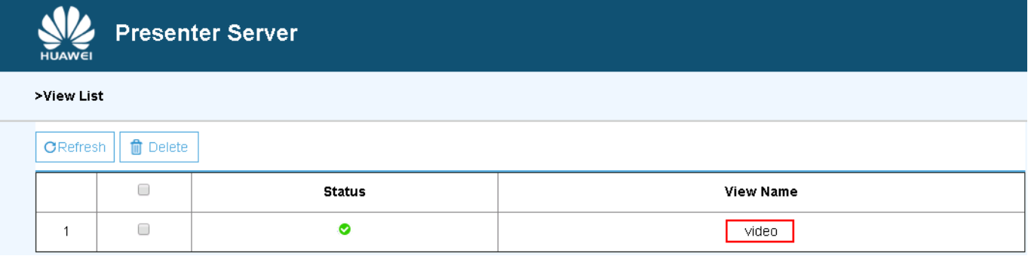

说明：

Crowd Counting的Presenter Server最多支持10路Channel同时显示，每个 presenter_view_app_name 对应一路Channel。

由于硬件的限制，每一路支持的最大帧率是20fps，受限于网络带宽的影响，帧率会自动适配为较低的帧率进行展示。

单击右侧对应的View Name链接，比如上图的video，查看结果。

**后续处理**

**停止密集人数统计应用**

若要停止密集人数统计应用程序，可执行如下操作。

以Mind Studio安装用户在sample-crowdcounting目录下执行如下命令：

bash stop_crowdcountingapp.sh host_ip

host_ip：对于Atlas 200 DK开发者板，即为开发者板的IP地址。对于AI加速云服务器，即为Host的IP地址。

命令示例：

bash stop_crowdcountingapp.sh 192.168.1.2

**停止Presenter Server服务**

Presenter Server服务启动后会一直处于运行状态，若想停止密集人数统计应用对应的Presenter Server服务，可执行如下操作。

以Mind Studio安装用户在Mind Studio所在服务器中执行如下命令查看密集人数统计应用对应的Presenter Server服务的进程。

ps -ef | grep presenter | grep crowd_counting

ascend@ascend-HP-ProDesk-600-G4-PCI-MT:~/sample-crowdcounting$ ps -ef | grep presenter | grep crowd_counting

ascend 7701 1615 0 15:10 pts/8 00:00:00 python3 presenterserver/presenter_server.py --app crowd_counting

如上所示7701 即为密集人数统计应用对应的Presenter Server服务的进程ID。

若想停止此服务，执行如下命令：

kill -9 7701

**依赖代码库下载**

将依赖的软件库下载到“sample-crowdcounting/script“目录下。

表 2 依赖代码库下载

模块名称

模块描述

下载地址

EZDVPP

对DVPP接口进行了封装，提供对图片/视频的处理能力。

https://gitee.com/Atlas200DK/sdk-ezdvpp

下载后请保持文件夹名称为ezdvpp。

Presenter Agent

与Presenter Server进行交互的API接口。

https://gitee.com/Atlas200DK/sdk-presenter/tree/master

请获取此路径下的presenteragent文件夹，下载后请保持文件夹名称为presenteragent。

开源工具ffmpeg

实现对视频文件的解封

ffmpeg 4.0代码下载地址：https://gitee.com/mirrors/ffmpeg/tree/release%2F4.0/。

下载后，目录名称请使用ffmpeg。

tornado (5.1.0)

protobuf (3.5.1)

numpy (1.14.2)

Presenter Server依赖的Python库

可以在python官网https://pypi.org/上搜索相关包进行安装。

若使用pip3 install命令在线下载，可以使用如下命令指定相关版本进行下载，例如

pip3 install tornado==5.1.0 -i 指定库的安装源 --trusted-host 安装源的主机名